Data Recognition

Current System in the Planing and agricultural economic department

تتكون إدارة التخطيط والاقتصاد الزراعي من إدارات فرعية يبلغ عددها من خمس إدارات فرعية وكل إدارة تحوي عدد من المكاتب. وفي كل إدارة فرعية يتم استخدام نظام جزئي للتعامل مع البيانات حيث معظمها يتداول البيانات في صيغة اكسل او القيم المفصولة. وبعضها يستخدم بالإضافة لذلك ملفات نصية عادية. بالإضافة لوجود قاعدة بيانات تستخدم MySQL لكن هذا التوزيع يؤدي للتأثير علي كفاءة التحليلات في الإدارة ككل.

1. الملفات النصية: ترد للإدارة كمية من المعلومات من عدة وزارات وادارات اخري في صيغة ملفات نصية، سواء كانت في صيغة اكسل او CSV. وتقع الإدارة في مدينة الخرطوم وهي تتلقي هذه البيانات من إدارات ووزارات موجودة بنفس المدينة لكن لها فروع في مختلف مدن السودان. وتتلقي هذه الوزارات أيضا معلوماتها من فروعها علي أسس أسبوعية وأسس شهرية أيضا. لكنها تزود إدارة التخطيط والاقتصاد الزراعي بشكل شهري.  
   ويتم جمع هذه البيانات شهريا واعدادها لتكوين التقارير منها للإدارة ويشرف علي ذلك مكتب الإحصاء الزراعي بالادارة. وقد تطرقنا لمصادر البيانات في الفصل الأول في حديثنا عن background وفق المخطط التالي  
     
   مخطط يبين Reporting flow in PAE
2. قاعدة البيانات: يوجد في الإدارة أيضا قاعدة بيانات تستخدم لغة MySQL أيضا تقوم بجمع هذه المعلومات من عدة مصادر بالتعاون مع الإدارات ذات الصلة. ثم تقوم بتوفير هذه البيانات لمكتب الإحصاء الزراعي والمكاتب الأخرى التي تحتاجها للتقارير. وتقع مهمة إدارة وتغذية هذه القاعدة علي مكتب تقنية المعلومات بالإدارة.  
     
   Reporting Flow in Information Technology Office
3. موقع الطقس العالمي: تقوم الإدارة أيضا بتلقي بيانات الطقس من الأرصاد الجوي. وقد فضلنا هنا تلقي البيانات من موقع الطقس العالمي باستخدام API لدقة وسرعة البيانات التي يقدمها اذا قورنت بالبنية التحتية التي تمتلكها هيئة الأرصاد الجوي في السودان.   
   Reporting Flow for Wether API

هيكل البيانات لكل نظام

1. هيكل بيانات CSV  
   اخترنا اربع من المحاصيل الأساسية التي يمكن اعتبارها من المحاصيل النقدية للسودان وهي: القمح والذرة والقطن والدخن لان القمح والدخن والذرة تدخل كمكون أساسي للغذاء في السودان القمح بصورة أساسية في الشمال وفي المدن بينما الدخن فيتركز اكثر في الغرب ويتشارك هو والذرة الاستهلاك في كل السودان بدرجات متفاوتة. كل القيم المأخوذة هي للسنوات من 1960 الي 2019. ومقدرة بالسنة. وقد تختلف بعض الخصائص حسب نوع المحصول. الخصائص الأساسية لهذه المحاصيل هي كالاتي:
   1. المساحة المحصودة Area Harvested: Data refer to the **area** from which a crop is gathered. **Area harvested**, therefore, excludes the **area** from which, although sown or planted, there was no **harvest** due to damage, failure, etc. It is usually net for temporary crops and gross for permanent crops. [http://www.fao.org/waicent/faostat/agricult/pr_ele-e.htm]
   2. الرصيد ببداية الموسم Beginning Stocks: Existing supplies of a crops commodity that consist of remaining stock carried over from the previous year's production. [https://www.ers.usda.gov/data-products/food-availability-per-capita-data-system/glossary/]  
      the ending stocks carried into the new marketing year from the previous year
   3. الاستهلاك المحلي Domestic Consumption: the quantity that are harvested or imported and used in the country[https://dictionary.cambridge.org/us/dictionary/english/domestic-consumption]

all possible uses of the commodity: food, feed, seed, waste, and industrial processing

* 1. الرصيد بنهاية العام Ending Stocks: The remainder of current crop production carried over into the next crop year. [https://www.ers.usda.gov/data-products/food-availability-per-capita-data-system/glossary/]  
     he unused commodity remaining at the end of the marketing year for use in the next year.
  2. الكمية المصدرة Exports: The quantity transferred from the crop to another country or region for trade purposes
  3. الكمية المستوردة Imports: The quantity brought from another country for use within Sudan

الكمية المنتجة Production: Crop production data refer to the actual harvested production from the field or orchard and gardens, excluding harvesting and threshing losses and that part of crop not harvested for any reason. Production therefore includes the quantities of the commodity sold in the market (marketed production) and the quantities consumed or used by the producers (auto-consumption).

When the production data available refers to a production period falling into two successive calendar years and it is not possible to allocate the relative production to each of them, it is usual to refer production data to that year into which the bulk of the production falls. Crop production data are stored in metric tons (MT).[ http://www.fao.org/waicent/faostat/agricult/pr_ele-e.htm]

* 1. التوزيع الكلي Total Distribution
  2. Total Supply: beginning stocks + domestic production + imports
  3. Yield: The data reported under this element represent the harvested production per unit of harvested area for crop products. In most of the cases yield data are not recorded but obtained by dividing the data stored under production element by those recorded under element: area harvested. Data are recorded in hectogramme (100 grammes) per hectare (HG/HA).[ http://www.fao.org/waicent/faostat/agricult/pr_ele-e.htm]

بالنسبة لكل خاصية من الخصائص السابقة سندرس السمات التالية لها

* السنة السوقية Market Year: It is the year in which the production process took place
* الكمية Quantity: وهي تختلف حسب الخاصية فلو كنا ندرس مثلا الصادر فستكون الكمية التي تم تصديرها
* وحدة القياس Unit of Measure: تختلف وحدة القياس حسب المحصول والخاصية مثلا مع القطن فستكون الف بالة Bales وهي تساوي 480 lb. ومع المساحة المحصودة ستكون الف هكتار وهو ما يساوي 10 كم مربع وهي موضحة في الجدول التالي:

|  |  |  |  |  |
| --- | --- | --- | --- | --- |
| الخاصية | وحدة القياس |  | المقابل بالنظام المتري |  |
|  | القطن | الحبوب | القطن | الحبوب |
| المساحة المحصودة Area Harvested | HA | HA | 0.01 km2 | 0.01 km2 |
| الرصيد ببداية الموسم Beginning Stocks | 480 lb. Bales | MT | 217.724 KG | 1000 KG |
| الاستهلاك المحلي Domestic Consumption | 480 lb. Bales | MT | 217.724 KG | 1000 KG |
| الرصيد بنهاية العام Ending Stocks | 480 lb. Bales | MT | 217.724 KG | 1000 KG |
| الكمية المصدرة Exports | 480 lb. Bales | MT | 217.724 KG | 1000 KG |
| الكمية المستوردة Imports | 480 lb. Bales | MT | 217.724 KG | 1000 KG |
| الكمية المنتجة Production | 480 lb. Bales | MT | 217.724 KG | 1000 KG |
| التوزيع الكلي Total Distribution | 480 lb. Bales | MT | 217.724 KG | 1000 KG |
| Total Supply | 480 lb. Bales | MT | 217.724 KG | 1000 KG |
| Yield | (KG/HA) | MT/HA | KG/KM2 | KG/KM2 |

* معدل النمو Growth Rate: Growth rates refer to the percentage change of a production within a specific time period. And we calculated it by the formula



Where:

PR = Percent Rate  
VPresent = Present or Future Value  
VPast = Past or Present Value

1. هيكل بيانات قواعد البيانات العلائقية

قاعدة بيانات الإنتاج المحلي. هي قاعدة صغيرة جدا مصممة باستخدام mysql لتجميع بعض البيانات المهمة. وهي قاعدة ينقصها الكثير وفق إدارة الإحصاء الزراعي في الأداة لكنها خطوة اولي حتي تكتمل قاعدة البيانات الشاملة التي شرعت الإدارة بالتعاون مع مكتب تقنية المعلومات بتنفيذها. ومن المعروف ان قاعدة البيانات MySQL هي قاعدة بيانات واسعة الاستخدام عالميا ومدعومة من معظم مزودي الاستضافة تقريبا ام لم يكن كلهم وقد كانت مفتوحة المصدر وحرة قبل ان تؤول ملكيتها الي اوراكل.

في هذه الورقة سنستخدم الجداول التالية من القاعدة والتي نعرض مخطط العلاقات الكائني (ERD) لها في الصورة التالية

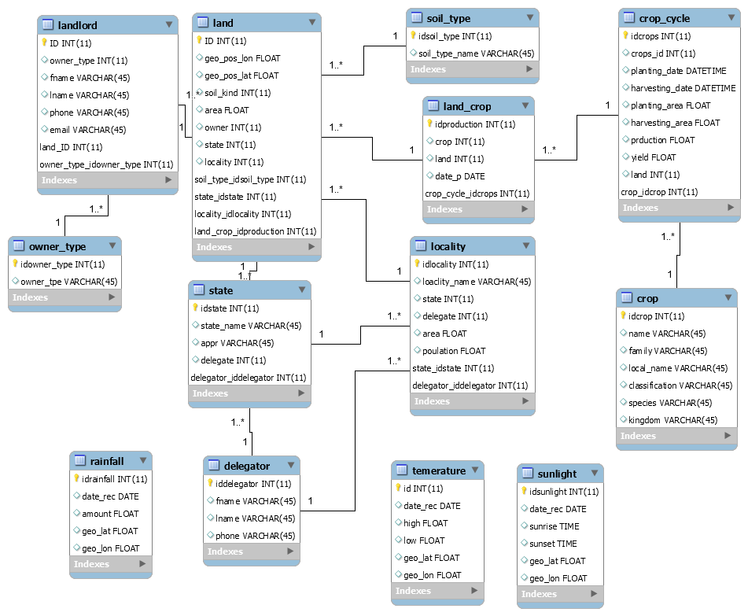

الصورة: مخطط العلاقات الكائني PAE_DB

جدول lordland: في هذا الجدول تخزن معلومات عن ملاك الأراضي وبيانات الاتصال بهم.

جدول owner_type: يخزن في هذا الجدول معلومات عن نوع مالك الأرض الذين ينقسمون لافراد وشركات ومشاريع مملوكة للدولة. حتي تساعد في تبيان مساهمة كل قطاع في الناتج الاجمالي

جدول land: يحوي المعلومات المهمة المتعلقة بقطعة الأرض المرزوعة. مثل موقعها الجغرافي ومساحتها ونوع التربة والمالك والتبعية الإدارية من حيث موقعها.

جدول soil_type: تخزن في هذا الجدول البيانات المتعلقة بنوع التربة نسبة لتنوع أنواع التربة في السودان وهو ما يساعد في تقديم النصائح للملاك بنوع المحاصيل الاصلح للاستنبات كما تساعد أيضا في دراسة معدل إنتاجية كل نوع من الأراضي للمحصول المحدد

جدول crop_cycle: تخزن في هذا الجدول المعلومات المتعلقة بالدورة الزراعية مثل تواريخ الزراعة والحصاد والمساحات المزروعة والمحصودة بالنسبة للموسم الزراعي وستستخدم هنا نفس المقاييس المذكورة في الجدول ؟؟؟ وهي الهكتار والطن المتري.

جدول crop: تخزن هنا المعلومات المتعلقة بالمحصول الزراعي كالاسم المحلي والعلمي والتصنيف والعائلة والمملكة. وهذا يساعد في البحوث الحيوية اللاحقة حول عائلة محددة او محصول معين.

جدول state: البيانات المهمة لولايات السودان التي يبلغ عددها 17 ولاية: ولايتان في الشمال وثلاث في كردفان و5 في دارفور وثلاث في الشرق وخمس في الوسط بما فيهم ولاية الخرطوم التي تحوي عاصمة البلاد.

جدول locality: يتكون السودان من حوالي 189 محلية تختلف في مساحاتها وعددها بكل ولاية حيث يصل عدده الي 21 في بعض الولايات بينما تكون 3 فقط في ولايات اخري. وتختلف أيضا في المناخ السائد الذي يبدأ من الصحراوي وحتي شبه الاستوائي. يخزن هذا الجدول معلومات عن الولاية ومساحتها وعدد السكان بالإضافة للمفوض وهو صلة الوصل الزراعية بالمحلية المحددة:

جدول delegator: هو الشخص المسؤول عن إيصال الإحصاءات الزراعية في المحلية المحددة او الولاية المعنية لادارة التخطيط والاقتصاد الزراعي.

جدول Land_crop: يستخدم هذا الجدول كجدول رابط ليوفر لنا علاقة اطراف باطراف بين جدولي الأراضي والمحاصيل لانه معلوم ان كل قطعة ارض مملوكة لفرد او مجموعة قد تنتج اكثر من محصول كما ان المحصول الواحد يمكن ان يزرع في اكثر من ارض. كما نحدد أيضا وسيلة الري المستخدمة والتي تنقسم لقطاعين: مطري ومروي.

الجداول الثلاث التالية هي خاصة بتسجيل أحوال الطقسكدرجة الحرارة وكمية الامطار واشعة الشمس ويتم تسجيل الموقع الجغرافي أيضا وان كانت تنقصها شدة الرياح ونسبة الرطوبة. ويستفاد منها في وضع توقعات بكمية الامطار كما تساعد علي توقع الإنتاجية في حال توفر الطقس المواتي.

جدول temperature: في هذا الجدول تخزن المعلومات المتعلقة بدرجة الحرارة مثل ادني واعلي درجة مع تحديد الموقع

جدول rainfall: نقوم بتسجيل البيانات المتعلقة بكمية الامطار الساقطة وتاريخها وموقعها

جدول sunlight: تخزن به بيانات اشعة الشمس كوقت الشروق والغروب.

1. هيكل بيانات واجهة برمجة تطبيقات الطقس

To get weather data we use API method to get our data from Openweathermap. [Openweathermap](http://www.openweathermap.com/) gives current weather information and forecasts. It is very simple to use. The [Openweathermap weather API](http://www.openweathermap.com/api)uses JSON to exchange data.

The weather API returns current weather, forecast, historical weather information and weather station data. Moreover, it also has UV index data.

Openweathermap provides different two modes to look for a city. One uses name pattern and another using geo-coordinates.

All these APIs are free to use, we have to create a dev key so that you can make requests.

when we call using the following API call

<https://samples.openweathermap.org/data/2.5/weather?id=379252&appid=b6907d289e10d714a6e88b30761fae22>

we get the following result:

{

"coord":

{

"lon":145.77,

"lat":-16.92

},

"weather":

[{

"id":802,

"main":"Clouds",

"description":"scattered clouds",

"icon":"03n"

}],

"base":"stations",

"main":

{

"temp":300.15,

"pressure":1007,

"humidity":74,

"temp_min":300.15,

"temp_max":300.15

},

"visibility":10000,

"wind":

{

"speed":3.6,

"deg":160

},

"clouds":

{

"all":40

},

"dt":1485790200,

"sys":

{

"type":1,

"id":8166,

"message":0.2064,

"country":"AU",

"sunrise":1485720272,

"sunset":1485766550

},

"id":2172797,

"name":"Cairns",

"cod":200

}

It respond in JSON file providing the following attributes:

* coord
  + coord.lon City geo location, longitude
  + coord.lat City geo location, latitude
* weather (more info Weather condition codes)
  + weather.id Weather condition id. It devided to 7 group
  + weather.main Group of weather parameters (Rain, Snow, Extreme etc.)
  + weather.description Weather condition within the group. You can get the output in your language.
  + weather.icon Weather icon id
* base Internal parameter
* main
  + main.temp Temperature. Unit Default: Kelvin, Metric: Celsius, Imperial: Fahrenheit.
  + main.feels_like Temperature. This temperature parameter accounts for the human perception of weather. Unit Default: Kelvin, Metric: Celsius, Imperial: Fahrenheit.
  + main.pressure Atmospheric pressure (on the sea level, if there is no sea_level or grnd_level data), hPa
  + main.humidity Humidity, %
  + main.temp_min Minimum temperature at the moment. This is deviation from current temp that is possible for large cities and megalopolises geographically expanded (use these parameter optionally). Unit Default: Kelvin, Metric: Celsius, Imperial: Fahrenheit.
  + main.temp_max Maximum temperature at the moment. This is deviation from current temp that is possible for large cities and megalopolises geographically expanded (use these parameter optionally). Unit Default: Kelvin, Metric: Celsius, Imperial: Fahrenheit.
  + main.sea_level Atmospheric pressure on the sea level, hPa
  + main.grnd_level Atmospheric pressure on the ground level, hPa
* wind
  + wind.speed Wind speed. Unit Default: meter/sec, Metric: meter/sec, Imperial: miles/hour.
  + wind.deg Wind direction, degrees (meteorological)
* clouds
  + clouds.all Cloudiness, %
* rain
  + rain.1h Rain volume for the last 1 hour, mm
  + rain.3h Rain volume for the last 3 hours, mm
* snow
  + snow.1h Snow volume for the last 1 hour, mm
  + snow.3h Snow volume for the last 3 hours, mm
* dt Time of data calculation, unix, UTC
* sys
  + sys.type Internal parameter
  + sys.id Internal parameter
  + sys.message Internal parameter
  + sys.country Country code (GB, JP etc.)
  + sys.sunrise Sunrise time, unix, UTC
  + sys.sunset Sunset time, unix, UTC
* timezone Shift in seconds from UTC
* id City ID
* name City name

cod Internal parameter

Data Sources:

مصدر البيانات الأساسي في هذا البحث هي البيانات التي تحصلنا عليها من إدارة التخطيط والاقتصاد الزراعي. وكان الحصول عليها صعبا جدا لمجموة من الأسباب ابرزها التعقيدات البيروقراطية واتعدام بنية تحتية جيدة لحفظ واسترجاع البيانات. حيث قمنا في البداية بعمل استبيان وزع علي مكاتب الإدارة المختلفة لمعرفة نوع البيانات المتوفرة بكل مكتب صورة

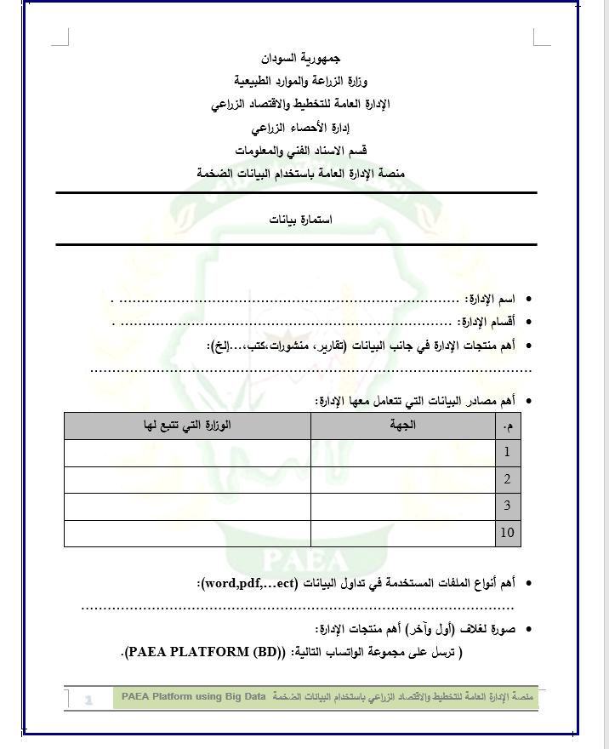

والتي تعرفنا من خلالها علي نوع البيانات المتوفرة بكل مكت من مكاتب الإدارة وكانت معظمها في صيغة doc بالإضافة الي xls مع بعض البيانات في صيغة ملفات spss. وقد استفدنا منها في النوع الأول من البيانات بعد القيام بتنظيف البيانات وتحويلها لصيغة csv.  
كما توفرت أيضا البيانات الموجودة بقاعدة البيانات وان كانت غير مكتملة لغياب بيانات بعض السنوات.  
اضطرنا هذا للجوء الي قواعد البيانات العالمية فتحصلنا علي بياناتنا من منظمة الفاو التي تقدم قاعدة البيانات FAOSTAT التي تتيح لك وصولا مجانيا لبيانات الطعام والزراعة بدء من 1961. والجيد في موقع الفاو انهم يقدمون البيانات أيضا في صيغة csv.  
بالنسبة لبيانات الطقس فقد حاولنا التواصل مع هيئة الأرصاد الجوية السودانية لكننا لم نحصل علي بيانات منهم فلجئنا للانترنت وتحصلنا علي وصول لبيانات موقع openweathermap.com كما سبق وذكرنا. وهو يوفر وصول لنشرة الطقس الحالية مجانا مع بعض القيود. مع توفير الوصول للبيانات التاريخية باشتراك.